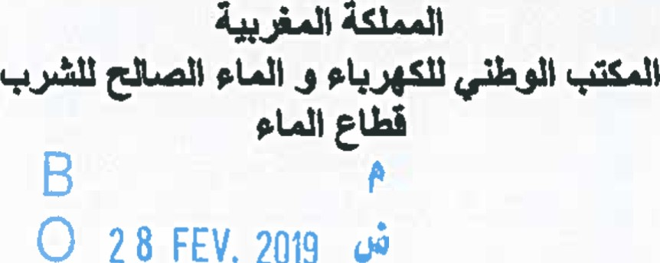
ROYAUME DU MAROC
28
FEV.
2019

OFFICE NATIONAL DE L'ELECTRICITE ET DE
L'EAU POTABLE- BRANCI-Œ EAU
c
Monsieur l'Attaché Commercial de l'Ambassade de la République Suisse
Square Berkane - RABAT
2/ 1 7 5 6
IDAMIET12019
OBJET : Renforcement de l'AEP de la région de Guercif-Debdou à partir du barrage TARGA OUMADI — Lot n⁰1 : Station de Traitement
Appel d'offres pour marchés de Conception- Réalisation n'081DAMlET12019
Monsieur,
Afin de permettre aux entreprises de votre pays de prendre connaissance de la consultation internationale citée en objet, j'ai l'honneur de vous demander de bien vouloir assurer une large diffusion de l'avis ci - joint.
Veuillez agréer, Monsieur, l'assurance de mes considérations distinguées.y
Le Ch f Division Achats
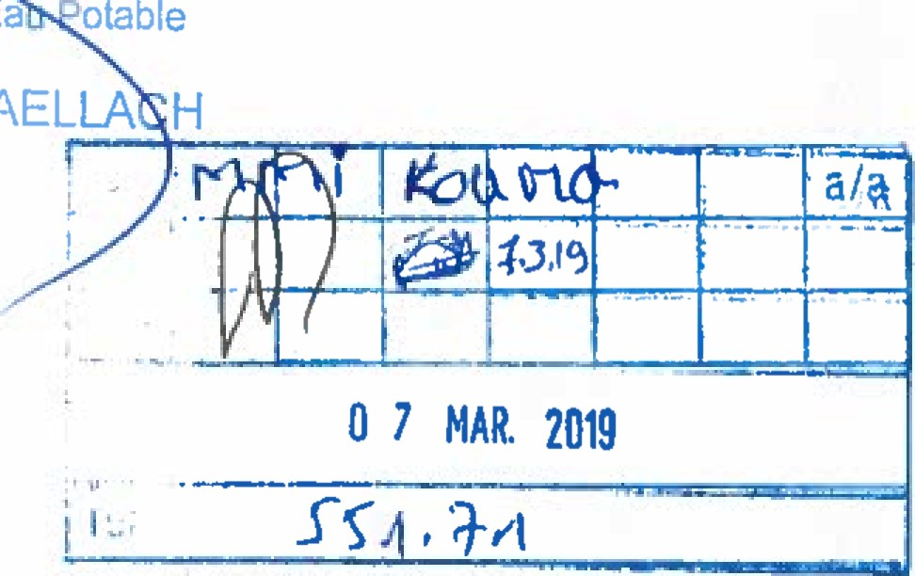
P ojets Ea
achidAELLA
Pièces jointes : Avis (01 page)
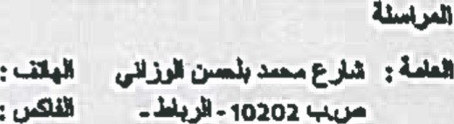
Adresse de correspondance
Dlrection Générale : Avenue Mohammed Tél. : 0537-75-96.00 (12 lignes groupées)
Belhassan El Ouazzant Fax : 0537-75-9t.06
BP. 10202 - Rabat • Maroc Télex : 31982 M
Emailonepbo@mtds.com
ROYAUME DU MAROC
OFFICE NATIONAL DE L'ELECTRICITE ET DE L'EAU POTABLE (ONEE) Branche Eau
DIRECTION APPROVISIONNEMENTS ET MARCHÉS
Renforcement de l'AEP de la région de Guercif-Debdou à partir du barrage TARGA OUMADI — Lot n⁰1 : Station de Traitement
AVIS D'APPEL D'OFFRES OUVERT POUR MARCHE DE CONCEPTION REALISATION
N ^{O} 08/DAM/ET/2019
Séance publique
La Direction Approvisionnements et Marchés de l'ONEE-Branche Eau, sise à Rabat, lance le présent appel d'offres qui concerne le Renforcement de l'AEP de la région de Guercif- Debdou à partir du barrage TARGA OUMADI • Lot n'l : Station de Traitement.
L'ONEE•Branche Eau a sollicité le financement du projet par La Banque Africaine de développement (BAD) et tout décaissement dans le cadre du marché signé sera subordonné à l'approbation du prêt par la Banque.
Les pièces justificatives à fournir sont celles prévues par l'article 10 du règlement de ta consultation.
L'estimation du coût des prestations s'élève à 106.136.330,00 DH TTC. Cette estimation reste indicative et ne constitue pas un montant maximum.
Le montant du cautionnement provisoire est fixé à 1.061.400,00 DH ou son équivalent en devise librement convertible.
Une visite des lieux fortement recommandée est prévue le jeudi 28 Mars 2019 à 10 au centre ONEE/Branche eau de Guercif.
Le dossier de consultation peut être retiré aux adresses suivantes :
Bureau des marchés de la Direction Approvisionnements et Marchés - Branche Eau : Bâtiment g, Avenue Mohamed
Belhassan El Ouazzani - code postal : 10220 - Rabat,
Tél. :(+ 212) 0537 66 77 77 Fax : (+212) 0537 66 72 22
Le dossier de consultation (RCDP, RCDG, CCAFP, CCAFG, CCTP, Définition et Bordereau des Prix) est consultable et téléchargeable sur le portail des marchés publics à l'adresse : https:/(www.marchespublics.gov.ma/.
Le dossier de consultation est remis gratuitement aux candidats.
En cas d'envoi du dossier de consultation par la poste à un candidat, sur sa demande écrite et à ses frais, l'ONEE•Branche Eau n'est pas responsable d'un quelconque problème lié à la réception du dossier par le destinataire.
Les plis des concurrents, établis et présentés conformément aux prescriptions du règlement de la consultation, doivent être :
- Soit déposés contre récépissé au Bureau des marchés de la Direction Approvisionnements et Marchés de l'ONEE - Branche Eau : à l'adresse citée ci-dessus, avant la date et l'heure fixées pour la séance d'ouverture des plis.
- Soit envoyés par courrier recommandé avec accusé de réception au Bureau des marchés de la Direction Approvisionnements et Marchés de l'ONEE - Branche Eau : à l'adresse citée ci•dessus, avant la date et heure de la séance d'ouverture des plis.
- Soit remis au président de ia commission d'appel d'offres en début de la séance publique d'ouverture des plis.
L'ouverture publique des plis aura lieu le mercredi 08 Mai 2019 à 09h30 à la Direction Approvisionnements et Marchés • Branche Eau : à l'adresse citée ci-dessous.
Direction Approvisionnements et Marchés - Branche Eau
Bâtiment g, Avenue Mohamed Belhassan El Ouazzani - code postal : 10220 — Rabat
Tel. 212) 0537 66 77 77 Fax : (+212) 0537 66 72 22
Pour toute demande d'éclaircissement, renseignement ou réclamation concernant le présent appel d'offres ou les documents y afférents, contacter la Division Achats Projets Eau Potable de la Direction des Approvisionnements et Marchés de l'ONEE — Branche Eau, Adresse : Bâtiment G, Station de traitement Avenue Mohammed Belhassan El Ouazzani, Rabat — MAROC
Tél :+212 (O) 537 66 72 56
Fax :+212 (O) 537 66 72 22

